

风冷式工业冷水机
控制器

安
装
使
用
手
册

程序编码： MD43 2016-3-15
请务必仔细阅读此手册内容，并按照说明操作！
如有疑问，请联系：
成都德麦科技有限公司
电话：028-87883671
邮箱：demile2014@163.com
网址：http://www.cddemile.ico.cc

(未经允许以任何形式或手段复制或传播本手册内容均属侵权，必究法律责任。)

目录
一、产品简介 2
1.1 SK系列真彩触摸屏显示器 3
1.2 ZY101控制板性能指标 3
1.3 真彩触摸屏显示器SK070外型尺寸及开孔尺寸（单位：mm） 3
1.4 主控板ZY101外型尺寸（单位:mm） 4
二、界面说明 （界面仅供参考，有改动恕不另行通知！） 4
2.1主界面 4
2.2输入/输出查询界面 4
2.3故障查询界面 5
三、参数设置 5
3.1厂家参数设置进入方式 5
3.2维修参数设置进入方式 6
3.3参数初始化 6
3.4修改密码 6
3.5维护时间设置 6
四、控制逻辑 7
4.1开机逻辑 7
4.2关机逻辑 7
4.3线控开关 7
4.4来电自启动 7
4.5防冻逻辑 7
五、参数表 8
六、通讯接线示意图 9
七．电气连接示意图 10
八、版本说明 12

一、产品简介
工业冷水机控制器采用分体安装，由SK系列真彩触摸屏显示器和ZY101控制板两部分组成。显示器采用400MHZ ARM9处理器，支持4.3寸，7寸、10寸不同大小真彩屏，可满足几乎所有工业现场应用需求。ZY101控制板是专门为工业冷水机行业应用定制的。两者结合能够满足大多数现在市场上的机组，而且可根据客户机组情况做相应更改，满足不同客户个性化的需求。

1.1 SK系列真彩触摸屏显示器
主要性能指标：
采用400MHZ ARM9嵌入式处理器，运算速度更快，功耗更小，性能更稳定，功能强大，远胜于传统的8位单片机。
采用26万色TFT真彩液晶，触摸屏采用软硬件优化设计，使得产品在触摸精度和准确度还有画面色彩上都符合机器控制的要求，采用LED背光，色彩丰富、寿命长、无需更换LED背光，安全可靠。
符合EN50081-2和EN50082-2标准，符合FCC，ClassA，具有很强的抗干扰能力，符合工业环境的电磁兼容要求。

1.2 ZY101控制板性能指标
主要性能指标：
采用ARM Contex M3 内核32位嵌入式处理器，运算速度更快，功耗更小，性能更稳定，功能强大，远胜于传统的8位单片机。
采用STM表面贴片工艺，双层PCB设计，抗干扰能力强，所有元件均符合工业级标准。
采用快速485通讯技术，采用抗干扰，防高压，雷击的设计，增强了通讯的准确性和可靠性，适合远距离通讯，方便控制器的分体式安装。软件协议使用标准Modbus-RTU协议。
支持多控制器联控和PC监控。

1.3 真彩触摸屏显示器SK070外型尺寸及开孔尺寸（单位：mm）
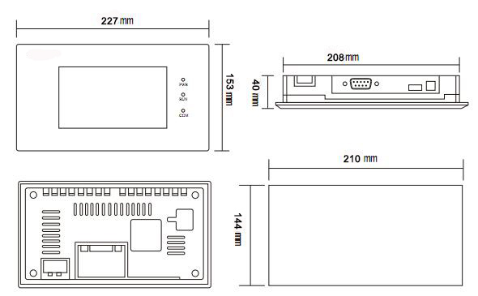

1.4 主控板ZY101外型尺寸（单位:mm）
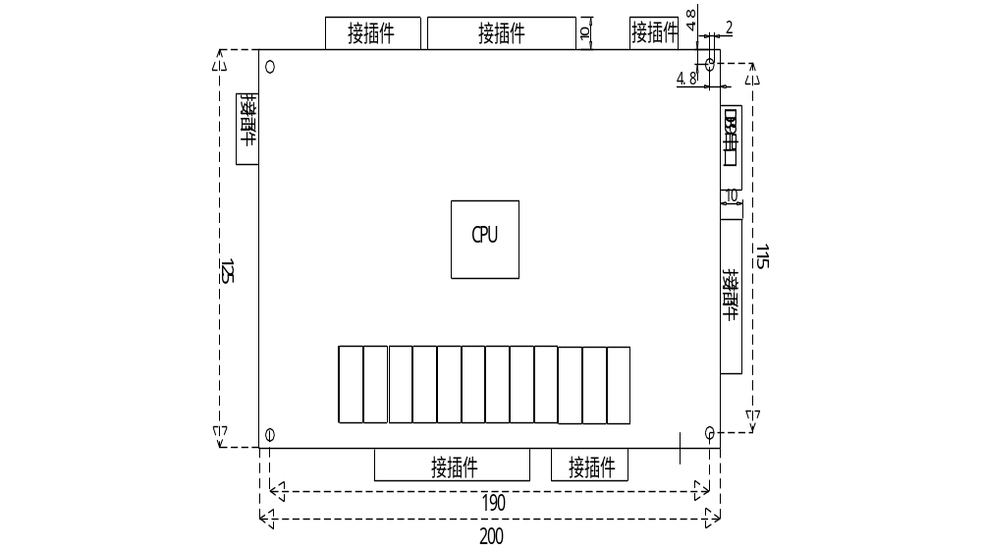

二、界面说明 （界面仅供参考，有改动恕不另行通知！）

2.1主界面
主界面如下图所示：
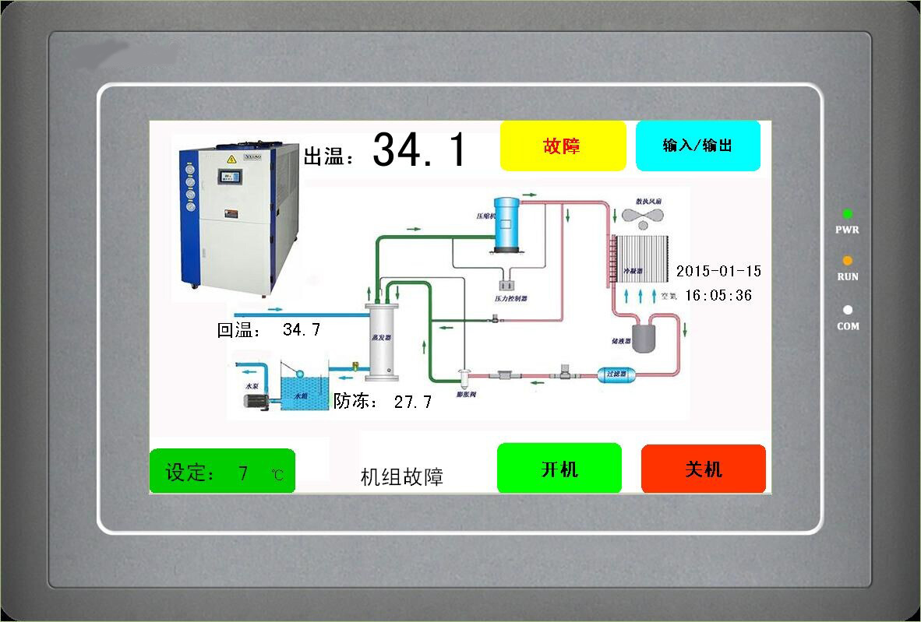

“开机，关机”：可实现机组的启停操作；
“设定”：为用户设置的目标温度；
“出温”：当前出水温度；
“回温”：当回水温度探头设定为使用时可见；
“防冻”：当防冻温度探头设定为使用时可见；
“故障” 按钮：可查询机组当前故障。
“输入/输出查询”按钮：可查询机组当前开关量输入及继电器输出的状态。

2.2输入/输出查询界面
在主界面按[输入/输出]键，出现下图所示界面：
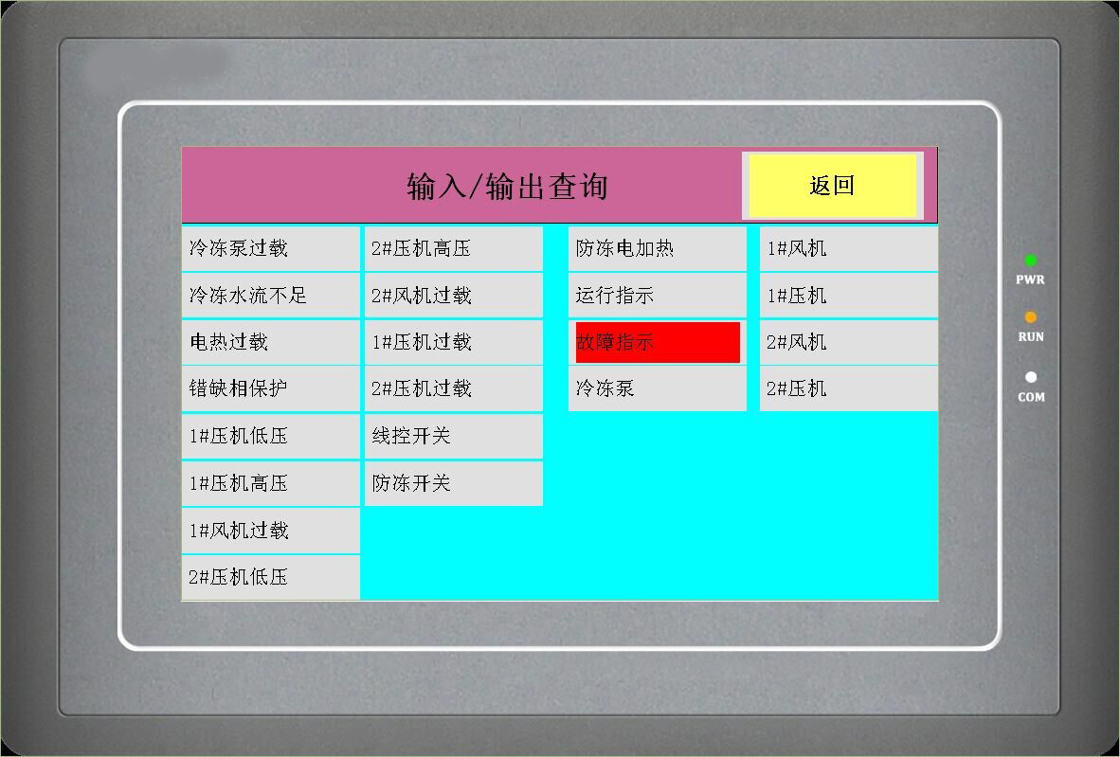
在输入查询界面中可显示主控板14路开关量输入和8路继电器输出的名称及状态。

2.3故障查询界面
在主界面下按[故障]键，出现下图所示界面：
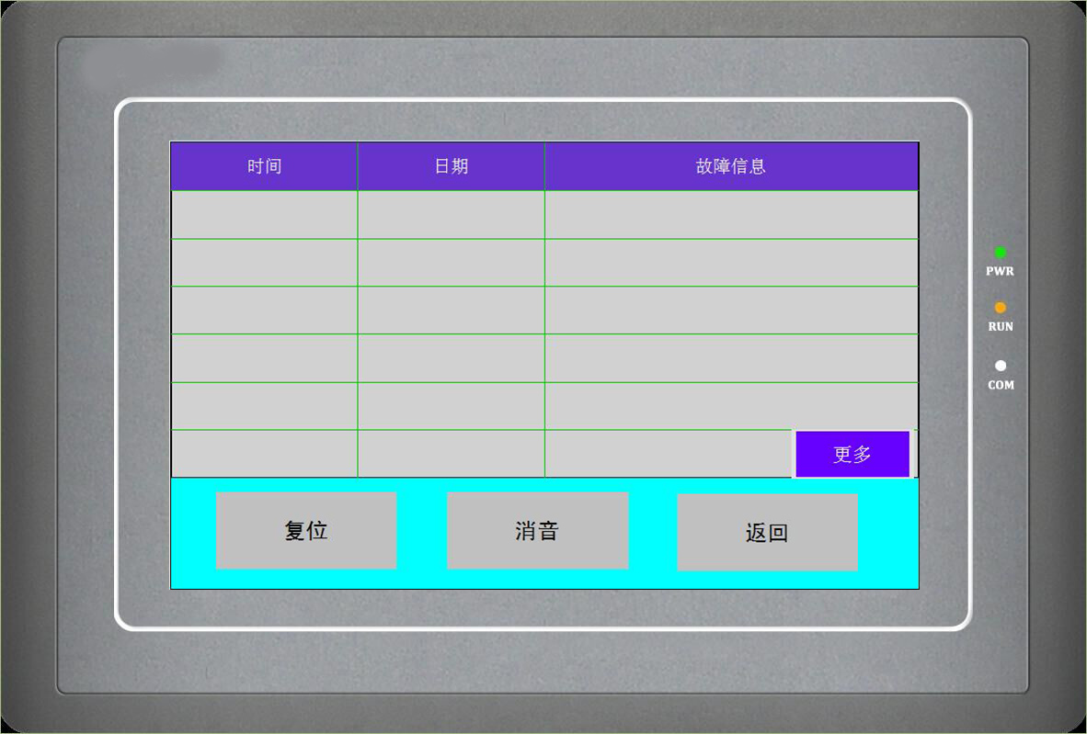
当机组出现故障时，主界面“故障查询”按键闪烁并报警，在故障查询界面按“消音”键停止报警，故障排除后按“复位”键复位故障。

三、参数设置

3.1厂家参数设置进入方式
在主界面按左上角隐藏按钮3秒，弹出输入密码键盘，选择用户名为“厂家”，输入正确密码后进入厂家设置界面，如下图：

注：此界面只对厂家或维修者开放。厂家密码默认为“20110918”，请谨慎保管。输入正确的厂家密码后进入厂家设置界面，如下图：
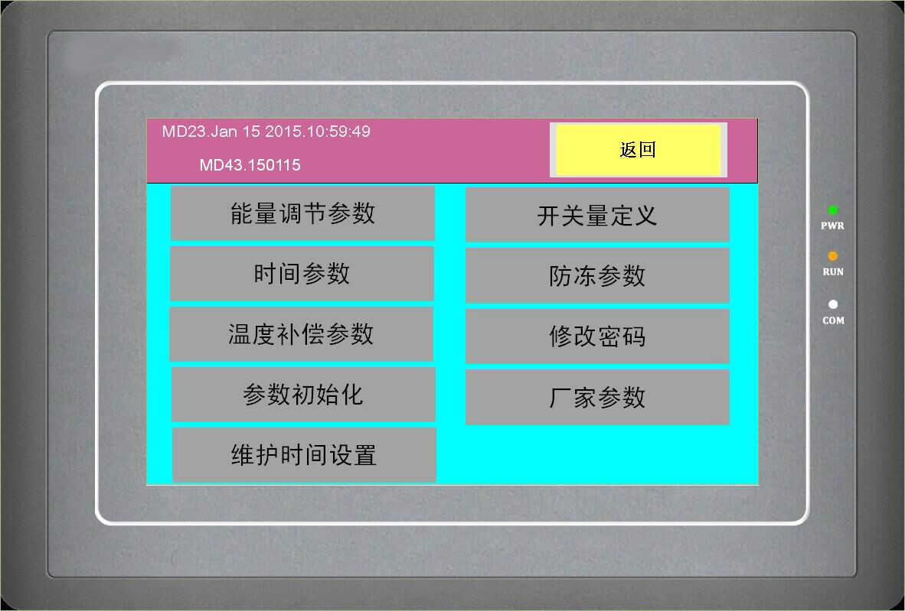

3.2维修参数设置进入方式
在主界面长按左上角隐藏按钮3秒，弹出输入密码键盘，选择用户名为“维修”，输入正确维修密码后进入。此界面只对厂家或维修者开放。维修密码默认为“20110918”，请谨慎保管。

3.3参数初始化
在参数界面下按[参数初始化]按钮进入参数初始化，如下图所示，系统参数初始化把所有的参数初始化成默认值。
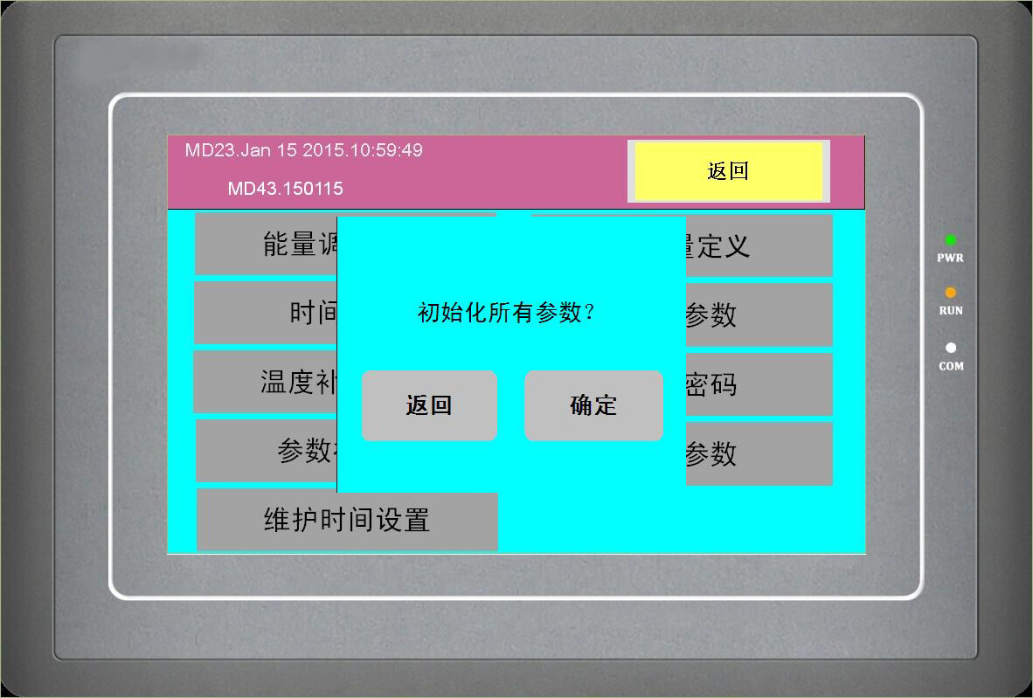

3.4修改密码
在参数界面下按[修改密码]按钮进入厂家密码修改界面，如下图所示：
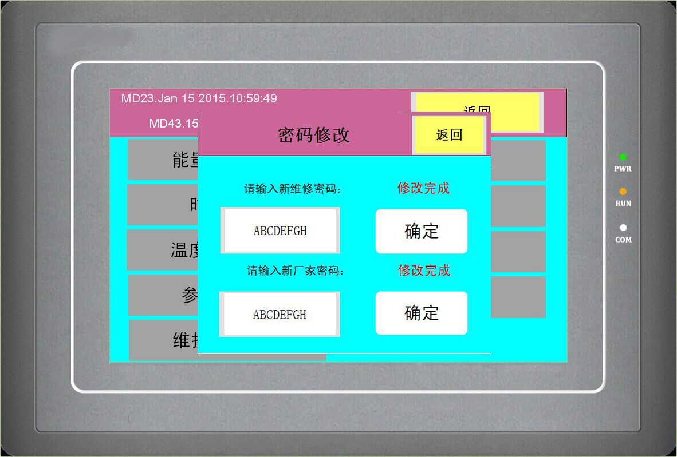

3.5维护时间设置
在参数界面下按[维护时间设置]按钮进入维护时间设置界面，如下图所示：
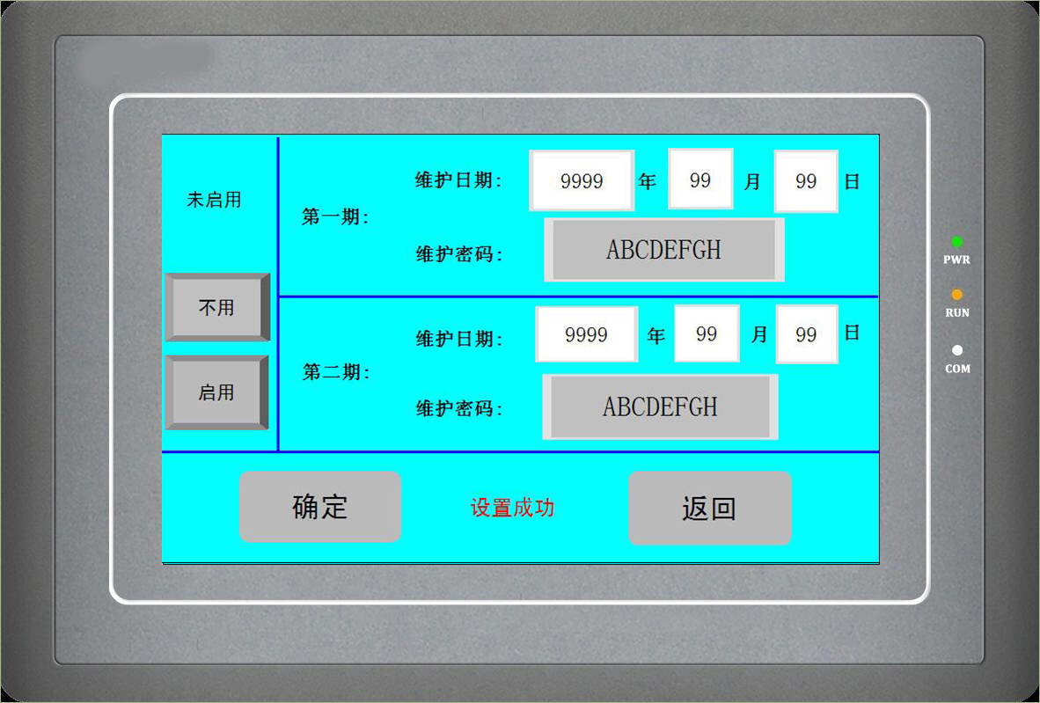
在维护时间设置界面可设置两期维护时间。输入维护时间和密码后，按[不用]或[启用]设置是否启用。设置完成后，按[确定]按钮保存当前设置值。注：维护日期设置中的日最大值只能设置为28。
当达到设定的维护时间后，系统会自动弹出提示框，如下图所示。按图中[确定]按钮，输入与之相对应的维护密码即可解除。
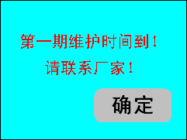

四、控制逻辑

4.1开机逻辑
开机信号→开冷冻泵→延时，检测冷冻水流量开关→开风机→延时，按照温控周期检测水温→检测各压缩机累计运行时间，选择运行时间最短的压缩机开启→按照温控周期检测水温→依次按运行时间长短开启其他压缩机→开机结束。

4.2关机逻辑
关机信号→根据压缩机运行时间长短依次停压缩机→延时→所有压缩机都停止后延时→停风机→延时→停冷冻泵→关机结束。

4.3线控开关
当闭合线控开关（远程开关）时，如果系统处于关闭状态则系统投入运行；当断开线控开关时，如果系统处于运行状态则系统停机。

4.4来电自启动
当厂家参数【来电自启动】设为使用时有效。关电或停电后，当控制器下一次开电或来电时，控制器自动进入启动状态。

4.5防冻逻辑
防冻功能设为使用时才防冻。
选取冷冻回水和冷冻出水中较低的作为防冻温度。
当水泵停机时间﹥【防冻间隔】时：
环境温度﹤【进防冻环温】或防冻温度﹤【进入防冻温度】时，启动冷冻泵进行防冻；
如果未进入电热防冻，防冻温度≥【水泵退防冻】后，冷冻泵停止运行退出防冻；
防冻温度﹤【电热防冻温度】时，启动电加热进行防冻；防冻温度≥【电热退防冻】后，电加热停止运行退出防冻。

五、参数表
厂家参数
压机数量 | 4
掉电记忆开关机 | 使用 | 见“来电自启动逻辑”
能量调节参数
温控周期（秒） | 90
加载温差（℃） | 2
卸载温差（℃） | 2
制冷上限（℃） | 25
制冷下限（℃） | -10
出温过低（℃） | 4
冷却出温过高 | 45
冷却出温过低 | 15 | 压机开启超过5分钟后，冷却出温低于该值时报警。
开2#风机环温 | 20 | 环境温度﹥20时，开2#风机；环境温度﹤20-2时，关闭。
开冷却塔风机温度 | 22 | 冷却回水﹥22时，开冷却塔风机；冷却回水﹤22-5时，关闭。  冷却回水不使用或故障时，“冷却出水温度-5”代替冷却回水。  冷却回水和出水都不使用或故障时，冷却塔风机随冷却泵开关。
开关量定义
冷冻泵过载 | 常开 | 常开：正常时为断开状态，闭合时为故障状态。常闭：同常开相反。
冷冻水流不足 | 常开 | 同上
电热过载 | 常开 | 同上
错缺相 | 常开 | 同上
1#风机过载 | 常开 | 同上
2#风机过载 | 常开 | 同上
备用 | 常开 | 同上
备用 | 常开 | 同上
1#压机低压 | 常开 | 同上
1#压机高压 | 常开 | 同上
2#压机低压 | 常开 | 同上
2#压机高压 | 常开 | 同上
1#压机过载 | 常开 | 同上
2#压机过载 | 常开 | 同上
线控开关 | 常开 | 同上
防冻开关 | 常开 | 同上
时间参数
开冷冻泵延时（秒） | 15
防频繁启动（秒） | 180 | 同一压缩机两次启动的最小间隔时间
一般故障延时（秒） | 3
水流不足延时（秒） | 15
关水泵延时（秒） | 30
低压检测延时（秒） | 120
制冷开风机延时（秒） | 10
制冷关风机延时（秒） | -10
开冷却泵延时（秒） | 15
防冻参数
防冻间隔（分） | 40 | 冷冻泵停机最少的间隔时间作为防冻的间隔时间判断
防冻功能使用 | 使用
进入防冻温度（℃） | 6
电热防冻温度（℃） | 4
电热退防冻（℃） | 8
进防冻环温（℃） | 4
温度补偿参数
出温补偿（℃） | 0
回温补偿（℃） | 0
防冻温度补偿（℃） | 0
回水温度使用 | 不用
环境温度使用 | 使用
冷却回水温度使用 | 使用
冷却出水温度使用 | 使用

六、通讯接线示意图
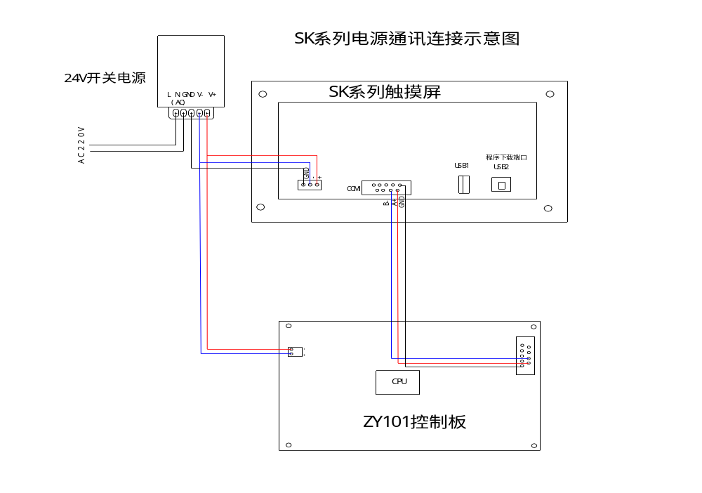

七．电气连接示意图
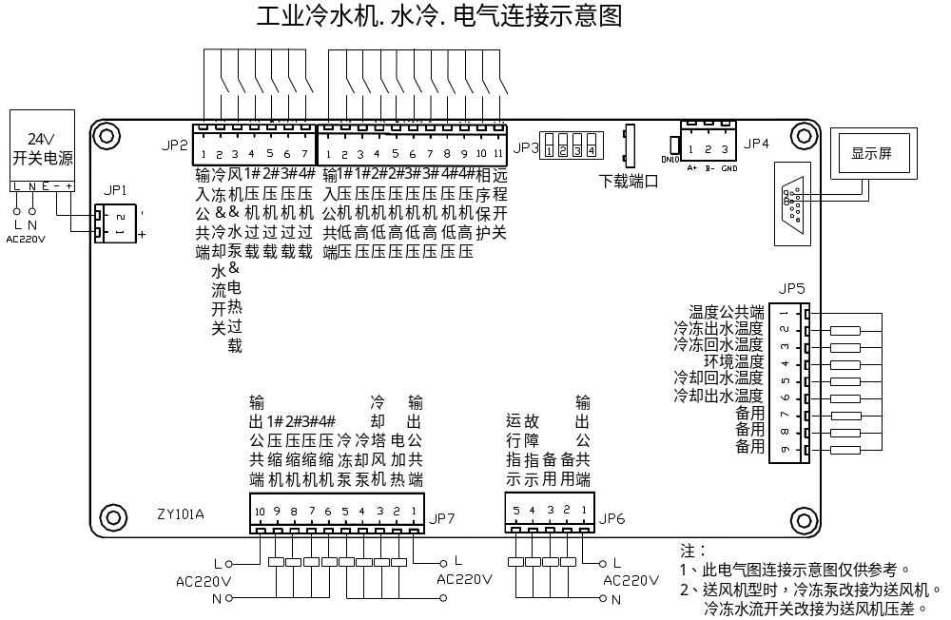

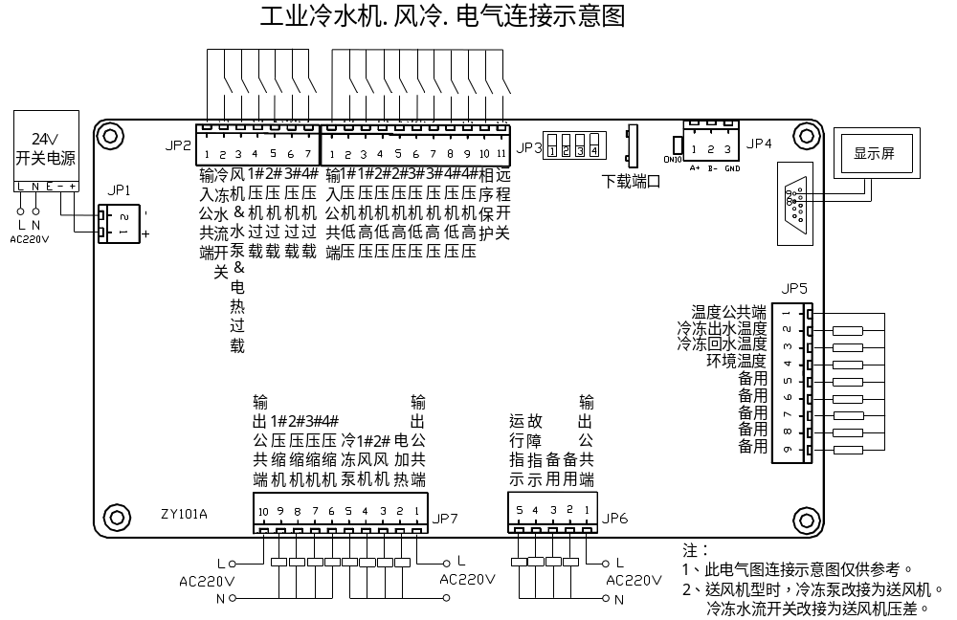

八、版本说明

